Zapraszamy na menu szkolne ŻYCZYMY SMACZNEGO
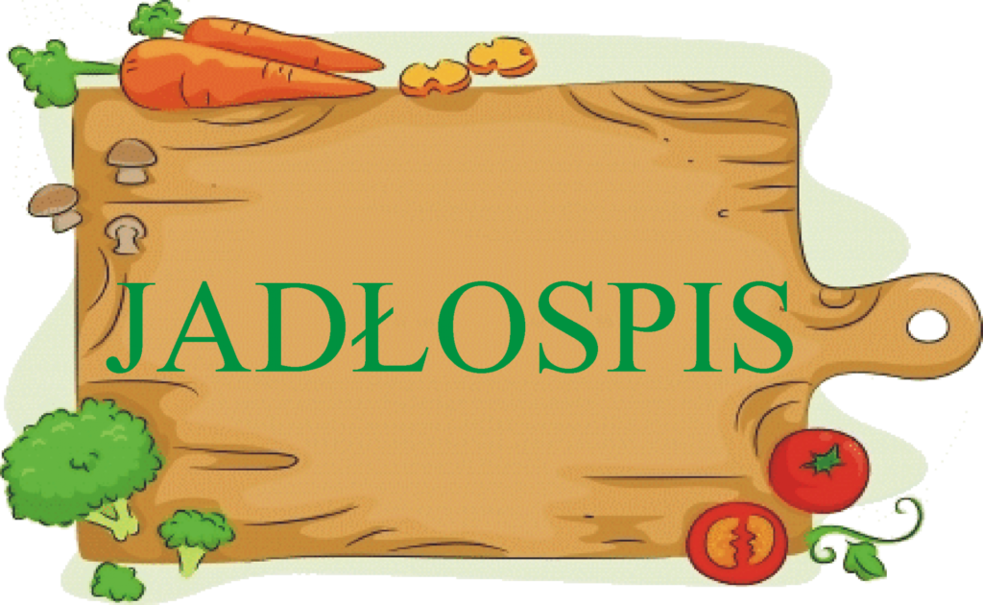
Wtorek  13.11 | Środa  14.11 | Czwartek  15.11 | Piątek  16.11
Śniadanie  - Parówka(83%) na ciepło, keczup, pieczywo z masłem, sałatą, ogórkiem  - Kakao | Śniadanie  - Zupa mleczna: płatki jęczmienne na mleku  - Kanapka z szynką drobiowa, roszponką, pomidorem , papryką | Śniadanie  - Zupa mleczna: płatki zbożowe z mlekiem  - Kanapka z serem żółtym , sałatą, rzodkiewką, papryką | Śniadanie  - Kanapka z pastą z łososia z warzywami  - Kanapka z serkiem almette ze szczypiorkiem
Obiad  - Zupa: krupnik z warzywami i ziemniakami  - II danie: makaron tagliatelle (durum) z sosem Napoli z ziołami włoskimi i tartym parmezanem  - Słupki warzyw | Obiad  - Zupa: rosół z makaronem nitki (durum) i marchewką, posypany natką pietruszki  - Rumsztyk, ziemniaki z koperkiem, surówka z colesław | Obiad  - Zupa: grochówka na wędzonce z warzywami + ziemniaki  - Pieczona pałka z kurczaka, ryż, marchewka z groszkiem | Obiad  - Zupa: szczawiowa z jajkiem i ziemniakami  - Naleśniki z twarogiem i polewą kakaową (wyrób własny)
Podwieczorek  - Jabłko  - Wafle przekładane masą krówkową (wyrób własny) | Podwieczorek  - Ciasto - Placek drożdżowy ( wyrób własny)  - Mandarynka | Podwieczorek  - Zapiekanka z jajkiem, serem żółtym + ogórek konserwowy | Podwieczorek  - Banan  - Chałka z dżemem (niskosłodzonym)
Zastrzegam sobie możliwość zmian w jadłospisie z powodu braku dostępności produktów …
Do każdego posiłku jest podawane picie np: ( herbata, kompot, woda, mleko, kakao, kawa inka, lemoniada, woda, soki 100% …)
informacje o alergenach
Zgodnie z rozporządzeniem Parlamentu Europejskiego i Rady Nr 1169/2011 w sprawie przekazywania konsumentom informacji na temat żywności, które ze szczególnym uwzględnieniem alergenów, muszą być łatwo dostępne, tak aby rodzic miał świadomość, że w odniesieniu do danej żywności występują kwestie związane z alergiami i nietolerancją pokarmową. W związku z powyższym przy jadłospisie będzie można znaleźć spis alergenów, a przy każdym daniu numer alergenu jaki zawiera to danie.
Numery alergenów występujących w posiłkach :
- Zboża zawierające gluten (pszenica, żyto, jęczmień, owies, orkisz, pszenica kamut,)
- Skorupiaki i produkty pochodne (produkty przygotowane na ich bazie)
- Jaja i produkty pochodne (produkty przygotowane na ich bazie)
- Ryby i produkty pochodne (produkty przygotowane na ich bazie)
- Orzeszki ziemne (arachidowe i produkty przygotowane na ich bazie)
- Soja i produkty pochodne (produkty przygotowane na ich bazie)
- Mleko i produkty pochodne (produkty przygotowane na ich bazie)
- Orzechy (migdały, orzechy laskowe, orzechy włoskie, orzechy nerkowca, orzechy pekan, orzechy brazylijskie, orzechy pistacjowe, orzechy makadamia lub orzechy oraz produkty przygotowane na ich bazie)
- Seler i produkty pochodne (produkty przygotowane na ich bazie)
- Gorczyca i produkty pochodne (produkty przygotowane na ich bazie)
- Nasiona sezamu i produkty pochodne (przygotowane na ich bazie)
- Dwutlenek siarki
- Łubin (produkty przygotowane na ich bazie)
- Mięczaki (produkty przygotowane na ich bazie)

Do przygotowania posiłków używane są przyprawy:

pieprz, ziele angielskie, liść laurowy, majeranek, oregano, bazylia, zioła prowansalskie, papryka słodka, pieprz ziołowy, kwasek cytrynowy, cukier waniiowy.
Zgodnie z informacjami od producentów mogą one zawierać śladowe ilości : glutenu, mleka, jaj, soi, selera, gorczycy.

Również zgodnie z informacjami od producentów niektóre wyroby wędliniarskie mogą zawierać śladowe ilości soi.

